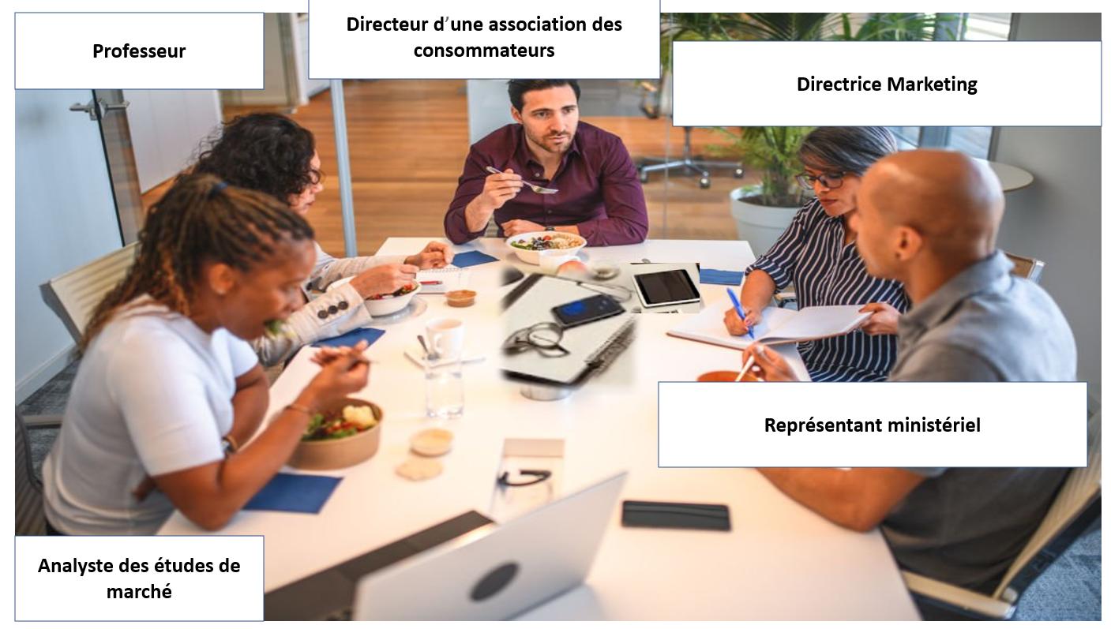
Le contexte de l’événement est une table ronde que J’ai organisée sur la thématique de consommer local pour booster l’économie nationale, ci-après un aperçu sur les intervenants

- Le professeur : est dans ma discipline du marketing
- Directeur d’une association des consommateurs : venant d’une discipline différente avec une vision différente, il représente la voix des consommateurs et maitrise les règles et les droits législatifs
- Directrice Marketing, elle représente la même discipline mais avec une dynamique différente, elle représente une entreprise avec une vision centrée sur le marche
- Représentant ministériel : sa discipline est complètement différente, il gère le département du commerce extérieur, division des exportations
- Analyste des études de marche : elle représente un cabinet d’étude qui fait des études auprès des consommateurs, l’analyse de marche fait partie du marketing, nos visions sont complémentaires

Les outils utilisés sont les agendas pour les prises de note, les téléphones pour la coordination et le pc

